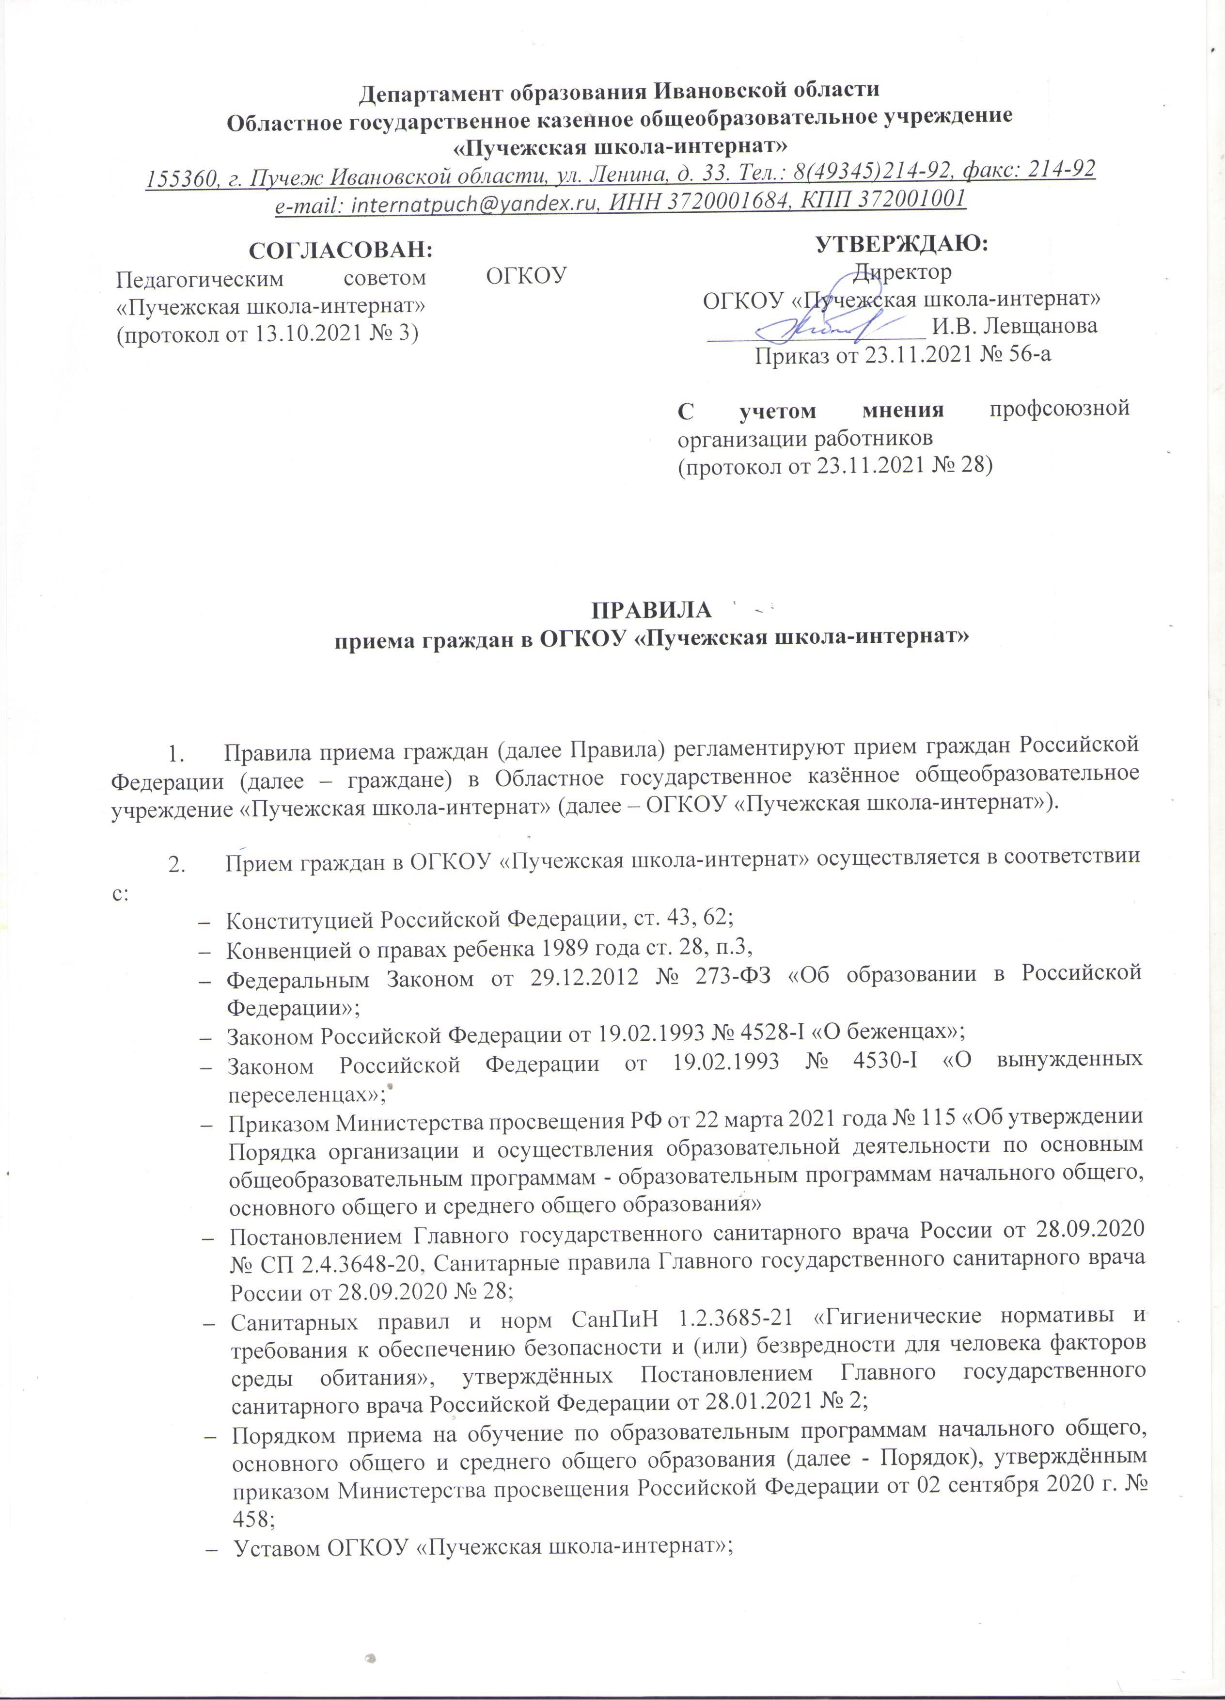

|  |  |  |
| --- | --- | --- |
| **Департамент образования Ивановской области**  **Областное государственное казенное общеобразовательное учреждение**  **«Пучежская школа-интернат»**  *155360, г. Пучеж Ивановской области, ул. Ленина, д. 33. Тел.: 8(49345)214-92, факс: 214-92*  *e-mail:* [*internatpuch@yandex.ru*](mailto:internatpuch@yandex.ru)*, ИНН 3720001684, КПП 372001001* | | |
| **СОГЛАСОВАН:**  Педагогическим советом ОГКОУ «Пучежская школа-интернат»  (протокол от 13.10.2021 № 3) |  | **УТВЕРЖДАЮ:**  Директор  ОГКОУ «Пучежская школа-интернат»  __________________ И.В. Левщанова  Приказ от 23.11.2021 № 56-а |
|  |  | **С учетом мнения** профсоюзной организации работников  (протокол от 23.11.2021 № 28) |

**ПРАВИЛА**

**приема граждан в ОГКОУ «Пучежская школа-интернат»**

1. Правила приема граждан (далее Правила) регламентируют прием граждан Российской Федерации (далее – граждане) в Областное государственное казённое общеобразовательное учреждение «Пучежская школа-интернат» (далее – ОГКОУ «Пучежская школа-интернат»).
2. Прием граждан в ОГКОУ «Пучежская школа-интернат» осуществляется в соответствии с:

* Конституцией Российской Федерации, ст. 43, 62;
* Конвенцией о правах ребенка 1989 года ст. 28, п.3,
* Федеральным Законом от 29.12. 2012 № 273- ФЗ «Об образовании в Российской Федерации»;
* Законом Российской Федерации от 19.02.1993 №4528-1 «О беженцах»;
* Законом Российской Федерации от 19.02.1993 № 4530-1 «О вынужденных переселенцах»;
* Приказом Министерства просвещения РФ от 22 марта 2021 года № 115 «Об утверждении Порядка организации и осуществления образовательной деятельности по основным общеобразовательным программам - образовательным программам начального общего, основного общего и среднего общего образования»
* Постановлением Главного государственного санитарного врача России от 28.09.2020   
  № СП 2.4.3648-20, Санитарные правила Главного государственного санитарного врача России от 28.09.2020 № 28;
* Санитарных правил и норм СанПиН 1.2.3685-21 «Гигиенические нормативы и требования к обеспечению безопасности и (или) безвредности для человека факторов среды обитания», утверждённых Постановлением Главного государственного санитарного врача Российской Федерации от 28.01.2021 № 2;
* Порядком приема на обучение по образовательным программам начального общего, основного общего и среднего общего образования (далее - Порядок), утверждённым приказом Министерства просвещения Российской Федерации от 02 сентября 2020 г. № 458;
* Уставом ОГКОУ «Пучежская школа-интернат»,
* настоящими Правилами.

2.1. Прием на обучение в ОГКОУ «Пучежская школа-интернат», проводится на принципах равных условий приема для всех поступающих, за исключением лиц, которым в соответствии с настоящим Федеральным Законом от 29.12. 2012 № 273- ФЗ «Об образовании в Российской Федерации» предоставлены особые права (преимущества) при приеме на обучение.

2.2 Правила приёма граждан в образовательную организацию в части, не урегулированной законодательством об образовании, определяются учреждением самостоятельно в соответствии с законодательством Российской Федерации.

2.3. В образовательное учреждение принимаются граждане Российской Федерации и иностранные граждане. Прием иностранных граждан в образовательное учреждение осуществляется в соответствии с требованиями действующего законодательства.

**2.4. Прием граждан на обучение в ОГКОУ «**Пучежская **школа-интернат» осуществляется** только с согласия их родителей (законных представителей) **на основании рекомендаций медико-психолого-педагогической комиссии, по направлению учредителя.** Поступающие с ограниченными возможностями здоровья, достигшие возраста восемнадцати лет, принимаются на обучение по адаптированной образовательной программе только с согласия самих поступающих.

2.5. Прием в учреждение осуществляется без вступительных испытаний (процедур отбора) в течение всего учебного года при наличии свободных мест. В приеме в государственную или муниципальную образовательную организацию может быть отказано только по причине отсутствия в ней свободных мест, за исключением случаев, предусмотренных частями 5 и 6 статьи 67 и статьей 88 Федерального закона.

Руководитель общеобразовательной организации издает распорядительный акт о приеме на обучение детей, указанных в абзаце первом настоящего пункта, в течение 3 рабочих дней после завершения приема заявлений о приеме на обучение в первый класс.

2.6. При приеме в первый класс в течение учебного года или во второй и последующий классы родители (законные представители) обучающегося дополнительно представляют личное дело обучающегося, выданное учреждением, в котором он обучался ранее.

2.7. Прием граждан проводится при отсутствии медицинских противопоказаний для пребывания детей в учреждении интернатного типа.

2.8. Прием граждан в учреждение осуществляется по личному заявлению родителей (законных представителей) ребенка при предъявлении документа, удостоверяющего личность. Заявление о приеме на обучение и документы для приема на обучение, подаются одним из следующих способов:

* лично в общеобразовательную организацию;
* через операторов почтовой связи общего пользования заказным письмом с уведомлением о вручении;
* в электронной форме (документ на бумажном носителе, преобразованный в электронную форму путем сканирования или фотографирования с обеспечением машиночитаемого распознавания его реквизитов) посредством электронной почты общеобразовательной организации или электронной информационной системы общеобразовательной организации, в том числе с использованием функционала официального сайта общеобразовательной организации в сети Интернет или иным способом с использованием сети Интернет;
* с использованием функционала (сервисов) региональных порталов государственных и муниципальных услуг, являющихся государственными информационными системами субъектов Российской Федерации, созданными органами государственной власти субъектов Российской Федерации (при наличии).

Общеобразовательная организация осуществляет проверку достоверности сведений, указанных в заявлении о приеме на обучение, и соответствия действительности поданных электронных образов документов. При проведении указанной проверки общеобразовательная организация вправе обращаться к соответствующим государственным информационным системам, в государственные (муниципальные) органы и организации.

В заявлении о приеме на обучение родителем (законным представителем) ребенка или поступающим указываются следующие сведения:

* фамилия, имя, отчество (при наличии) ребенка или поступающего;
* дата рождения ребенка или поступающего;
* адрес места жительства и (или) адрес места пребывания ребенка или поступающего;
* фамилия, имя, отчество (при наличии) родителя(ей) (законного(ых) представителя(ей) ребенка;
* адрес места жительства и (или) адрес места пребывания родителя(ей) (законного(ых) представителя(ей) ребенка;
* адрес(а) электронной почты, номер(а) телефона(ов) (при наличии) родителя(ей) (законного(ых) представителя(ей) ребенка или поступающего;
* о потребности ребенка или поступающего в обучении по адаптированной образовательной программе и (или) в создании специальных условий для организации обучения и воспитания обучающегося с ограниченными возможностями здоровья в соответствии с заключением психолого-медико-педагогической комиссии (при наличии) или инвалида (ребенка-инвалида) в соответствии с индивидуальной программой реабилитации;
* согласие родителя(ей) (законного(ых) представителя(ей) ребенка на обучение ребенка по адаптированной образовательной программе (в случае необходимости обучения ребенка по адаптированной образовательной программе);
* согласие поступающего, достигшего возраста восемнадцати лет, на обучение по адаптированной образовательной программе (в случае необходимости обучения указанного поступающего по адаптированной образовательной программе);
* язык образования (в случае получения образования на родном языке из числа языков народов Российской Федерации или на иностранном языке);
* родной язык из числа языков народов Российской Федерации (в случае реализации права на изучение родного языка из числа языков народов Российской Федерации, в том числе русского языка как родного языка);
* государственный язык республики Российской Федерации (в случае предоставления общеобразовательной организацией возможности изучения государственного языка республики Российской Федерации);
* факт ознакомления родителя(ей) (законного(ых) представителя(ей) ребенка или поступающего с уставом, с лицензией на осуществление образовательной деятельности, с общеобразовательными программами и другими документами, регламентирующими организацию и осуществление образовательной деятельности, права и обязанности обучающихся;
* согласие родителя(ей) (законного(ых) представителя(ей) ребенка или поступающего на обработку персональных данных.

Образец заявления о приеме на обучение размещается на информационном стенде и официальном сайте ОГКОУ «Пучежская школа-интернат»в сети Интернет

2.8.1. Для приема родитель(и) (законный(ые) представитель(и) ребенка или поступающий представляют следующие документы:

* копию заключения психолого-медико-педагогической комиссии.
* копию документа, удостоверяющего личность родителя (законного представителя) ребенка или поступающего;
* копию свидетельства о рождении ребенка или документа, подтверждающего родство заявителя;
* копию документа, подтверждающего установление опеки или попечительства (при необходимости);
* копию документа о регистрации ребенка.

При посещении общеобразовательной организации и (или) очном взаимодействии с уполномоченными должностными лицами общеобразовательной организации родитель(и) (законный(ые) представитель(и) ребенка предъявляет(ют) оригиналы документов, указанных в абзацах 1 - 5 настоящего пункта, а поступающий – оригинал документа, удостоверяющего личность поступающего.

При приеме на обучение по образовательным программам с углублённой трудовой подготовкой представляется свидетельство об обучении, выданное в установленном порядке.

2.8.2. Родители (законные представители) ребенка, являющегося иностранным гражданином или лицом без гражданства, дополнительно предъявляют заверенные в установленном порядке копии документа, подтверждающего родство заявителя (или законность представления прав обучающегося), и документа, подтверждающего право заявителя на пребывание в Российской Федерации. Иностранные граждане и лица без гражданства, в том числе соотечественники за рубежом, все документы представляют на русском языке или вместе с заверенным в установленном порядке переводом на русский язык.

2.8.3. Родители (законные представители) детей имеют право по своему усмотрению представлять другие документы, в том числе медицинское заключение о состоянии здоровья ребенка.

2.8.4. Требование предоставления других документов в качестве основания для приема детей в **ОГКОУ «**Пучежская **школа-интернат»** не допускается.

2.8.5. Документы, представленные родителями (законными представителями) детей, регистрируются в журнале приема заявлений. После регистрации заявления родителям (законным представителям) детей выдается расписка в получении документов, содержащая информацию о регистрационном номере заявления о приеме ребенка в учреждение, о перечне представленных документов. Расписка заверяется подписью должностного лица учреждения, ответственного за прием документов, и печатью учреждения.

Общеобразовательная организация осуществляет обработку полученных в связи с приемом обучающихся персональных данных, поступающих в соответствии с требованиями законодательства Российской Федерации в области персональных данных

3. Зачисление в учреждение оформляется приказом руководителя учреждения в течение 5 рабочих дней после приема заявления о приеме на обучение и представленных документов.

3.1. Приказы размещаются на информационном стенде в день их издания.

3.2. На каждого ребенка, зачисленного в учреждение, заводится личное дело, в котором хранятся все сданные при приеме и иные документы.

4. При приеме на обучение общеобразовательная организация ознакомит поступающего и (или) его родителей (законных представителей) со своим уставом, с лицензией на осуществление образовательной деятельности, с общеобразовательными программами и другими документами, регламентирующими организацию и осуществление образовательной деятельности, права и обязанности обучающихся. С целью ознакомления родителей (законных представителей) обучающихся с Уставом **учреждения**, лицензией на осуществление образовательной деятельности, распорядительными актами и другими документами, регламентирующими организацию образовательного процесса, учреждение размещает копии указанных документов на информационном стенде и в сети Интернет на официальном сайте учреждения.

4.1. Факт ознакомления родителей (законных представителей) ребенка, в том числе через информационные системы общего пользования, с лицензией на осуществление образовательной деятельности, уставом учреждения фиксируется в заявлении о приеме и заверяется личной подписью родителей (законных представителей) ребенка. Подписью родителей (законных представителей) обучающегося фиксируется также согласие на обработку их персональных данных и персональных данных ребенка в порядке, установленном законодательством Российской Федерации.

**5.** Обучающимся предоставляются академические права на:

* предоставление условий для обучения с учетом особенностей их психофизического развития и состояния здоровья, в том числе получение социально-педагогической и психологической помощи, бесплатной психолого-медико-педагогической коррекции;
* обучение по индивидуальному учебному плану, в том числе ускоренное обучение, в пределах осваиваемой образовательной программы в порядке, установленном локальными нормативными актами учреждения.

6. Родители (законные представители), представившие в **Учреждение** заведомо ложные документы или недостоверную информацию, несут ответственность, предусмотренную законодательством Российской Федерации.

7. При приеме ребенка в **ОГКОУ «**Пучежская **школа-интернат»** **заключается договор об образовании между Учреждением и** родителями (законными представителями) в двух экземплярах. Договор не может ограничивать права сторон, установленных законодательством